咪咕音乐客户端后台
需求规格说明书



咪咕音乐有限公司

过程 | 参与人员 | 评审时间
文档撰写 | 何正海，王琪， | 2017-06-20
文档评审
过程审核

业务概述
包含以下需求：
1 | 电子券领取接口
2 | 获取用户电子券接口
3 | 道具券支付接口（不走统一收银台）
4 | 道具券使用记录查询接口
5 | 咪咕币余额查询接口（修改）
6 | 活动ID和券信息的同步（调用中音支付的接口获取）
7 | 根据活动ID获取活动对应的券信息
8
9
10

本文档主要描述针对新版本中的功能点实现进行说明，需求功能进行细化，供开发人员参考。

需求描述

电子券领取接口

需求描述
调用中音支付提供的券领取接口，完成电子券的领取

流程分析（时序图）
无

内部实现逻辑（流程图）
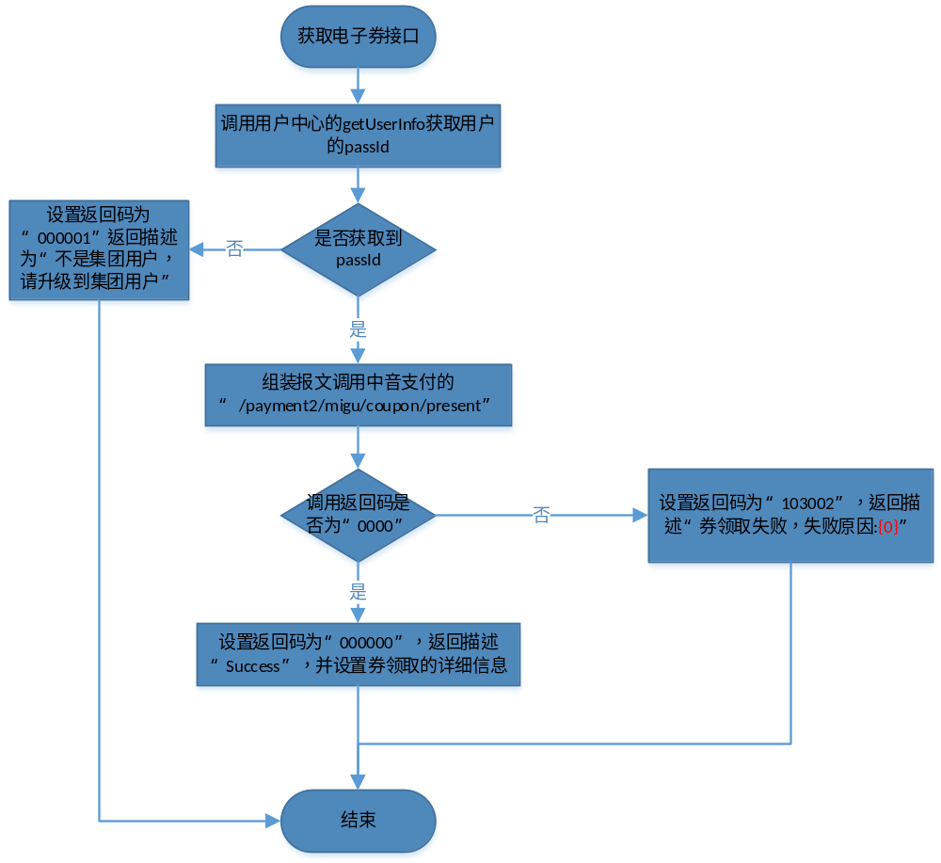
注：券领取失败，失败原因:{0} 红色标记部分根据具体的调用信息填入错误信息

页面设计（贴页面DEMO图）
无

接口设计
完整调用地址
http://***.***.***.***/MIGUM2.0/v1.0/payment/presentCoupon.do?ua=Ios_migu&version=5.0.1
请求参数说明
参数名称 | 说明 | 是否必须 | 备注
ua | 客户端版本 | 是
version | 客户端版本号 | 是 | 如:5.0.0
token | 通过SDK获取的token | 是 | 要和header中的uid和手机号对应
actionId | 营销活动ID | 是 | 如果是专辑汇就是18位的内容id
响应数据说明
名称 | 说明 | 数据类型 | 备注
code | 结果码 | String | 000000：成功  其他：失败
info | 结果描述 | String
presentCouponList |  | List<PresentCouponInfo> | 领取券的详细信息
PresentCouponInfo
名称 | 说明 | 数据类型 | 备注
resoultCode | 赠送结果码 | String | 000000：成功  其他：失败
resoultDesc | 赠送结果描述 | String
couponInfo | 券对象 | CouponInfo

CouponInfo
名称 | 说明 | 数据类型 | 备注
couponId | 券ID | String
couponName | 券名称 | String
count | 数量 | String
startTime | 生效时间 | String | YYYYMMDD
endTime | 失效时间 | String | YYYYMMDD
denomination | 面额 | String | 交易金额,单位：分
denomination2 | 面额2 | String | 交易金额,单位：分，满减券时使用
type | 类型 | String | 001：抵扣券，002：单品抵扣券，003：折扣券，004：满减券
subType | 业务使用类型 | String | 000001：道具抵扣劵（付费购买道具时抵扣）；  000002：白金会员抵扣券（付费购买白金会员时抵扣），  000003：数字专辑抵扣券（付费购买数字专辑时抵扣）
subTypeName | 业务使用类型名称 | String | 000001：道具抵扣劵  000002：白金会员抵扣券  000003：数字专辑抵扣券

表结构设计
无

测试要点
- 测试成功领取时（券领取完全成功），是否返回领取券的详细信息
- 测试成功领取时（券部分领取成功），是否返回领取券的详细信息
- 测试领取失败时，返回描述是否带有具体的失败原因

性能测试
无需性能测试。

获取用户电子券接口

需求描述
该接口向用户提供查询自己或他人电子券的能力（用户必须登录才能使用这个接口）。

流程分析（时序图）

内部实现逻辑（流程图）
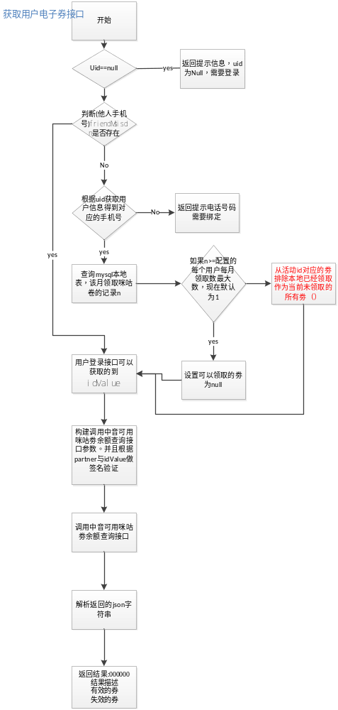
返回数据的时候，因为是客户端使用，如果调用中音返回失败，返回系统忙。
中音平台的用户可用咪咕劵余额查询接口接口配置: t_framework_config 表中key为PLAT_FORM_PAYMENT, t_migu_remoteinvokemodel 表中key为PAYMENT.queryCouponBalance
已经领取的卷记录保存在表中t_migu_coupon_get_record
每月最大可以领取卷数在查询，默认为1，select * from t_framework_config t where t.key= 'coupon.user.month.get.max.num';
活动id对应的劵信息保存表名: t_migu_action_coupon_info

页面设计（贴页面DEMO图）
无

接口设计

完整调用地址
http://***.***.***.***/MIGUM2.0/v1.0/payment/queryCouponList.do?ua=Ios_migu&version=5.0.1
请求参数说明
Header:
参数名称 | 说明 | 是否必须 | 备注
uid | 用户uid | 是

url:
参数名称 | 说明 | 是否必须 | 备注
ua | 客户端版本 | 是
version | 客户端版本号 | 是 | 如:5.0.0
friendMsisdn | 他人的手机号 | 是 | 如果这个字段有值，则按照这个字段查询，否则查询header中的用户的
passId | 一级平台用户ID | 否 | 查询个人时填入，查询他人时后台获取

响应数据说明：
名称 | 说明 | 数据类型 | 备注
code | 结果码 | String | 000000：成功  000001：不是集团用户，请升级到集团用户  000002系统忙  000003 未登录  120009 用户信息为null  103002 远程调用失败
info | 结果描述 | String
couponList | 有效的券 | List<CouponInfo> | 允许为空
invalidCouponList | 失效的券 | List<CouponInfo> | 允许为空
canreceiveList | 可以领取的卷 | List<CouponInfo> | 当查询本人的道具券时返回，查询他人的时不返回  查询本地的可以领取记录数据表获取数据

CouponInfo
名称 | 说明 | 数据类型 | 备注
actionId | 营销活动id | String
couponId | 咪咕卷ID | String
couponName | 咪咕卷名称 | String
source | 来源 | String
usageDes | 使用场景说明 | String
count | 数量 | INT
startTime | 生效时间 YYYYMMDD | String
endTime | 失效时间 YYYYMMDD | String
totleDenomination | 金额总数 |  | 单位：分。。数量*面额
denomination | 交易金额,单位：分 | Int
denomination2 | 交易金额,单位：分，满减券时使用 | int
type | 001：抵扣券，002：单品抵扣券，003：折扣券，004：满减券 | String
subType | 业务使用类型  000001：白金会员付费道具权益（每月价值20元咪咕券），  000002：白金会员抵扣券（付费购买白金会员时抵扣），  000003：数字专辑抵扣券（付费购买数字专辑时抵扣）等三种类型 | String
subTypeName | 业务使用类型名称 | String
inserttime | 插入时间 | String

表结构设计
表名：t_migu_coupon_get_record
表字段 | 类型 | 描述
Id | bigint
uid | VARCHAR(100) | Uid
msisdn | VARCHAR(45) | 手机号
get_time | VARCHAR(45) | 领取时间 yyyyMMdd
get_month | VARCHAR(45) | 领取月份 yyyyMM
action_id | VARCHAR(45) | 活动id
count | VARCHAR(45) | 数量
coupon_id | VARCHAR(45) | 券id
Num | Int | 券数量

索引
索引名 | 对应字段
uid_index | uid
msisdn_index | V msisdn
getMonth_index | getMonth
couponId_index | couponId

测试要点
1如果没有登录，提示用户需要先登录。
2传入的电话为Null的时候，是否能通过uid查询，用户自己的卷信息。
3传入电话不为nul，是否能正确查询到传入电话的用户的卷信息。
4商品编号查询配置表t_framework_config，key=PaymentServiceUtil.partner
5如果查询用户自己的卷信息，还有返回可以领取的券
6可以领取卷是否有记录，每月用户最大可领取为2，那么本地已经领取了一次，那么可以领取，可以领取卷字段有记录

性能测试

道具券支付接口（不走统一收银台）

需求描述

流程分析（时序图）
略

内部实现逻辑（流程图）

页面设计（贴页面DEMO图）
略

接口设计

表结构设计
无

测试要点

性能测试

道具券使用记录查询接口

需求描述

流程分析（时序图）
略

内部实现逻辑（流程图）

页面设计（贴页面DEMO图）
略

接口设计

表结构设计
无

测试要点

性能测试
无

咪咕币余额查询接口（修改）

需求描述

流程分析（时序图）
略

内部实现逻辑（流程图）

页面设计（贴页面DEMO图）
略

接口设计

表结构设计
无

测试要点

性能测试
无

活动ID和券信息的同步（调用中音支付的接口获取）

需求描述
调用中音支付的接口，把此接口把活动id和卷信息同步到mysql，同步时间为天。数据是全量同步，确定中音接口调用成功之后，并且有数据，先删除，在插入。

流程分析（时序图）
略

内部实现逻辑（流程图）
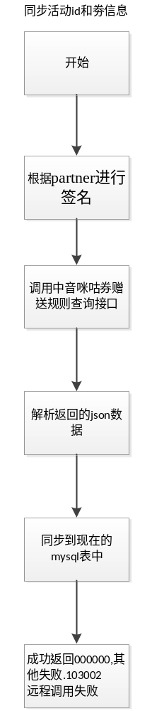

页面设计（贴页面DEMO图）
略

接口设计
完整调用地址
http://***.***.***.***/MIGUM2.0/v1.0/payment/syncActionIdCoupon.do
请求参数说明:
无
响应数据说明：
名称 | 说明 | 数据类型 | 备注
code | 结果码 | String | 000000：成功  其他：失败
info | 结果描述 | String | 信息

表结构设计
表名：t_migu_action_coupon_info
表字段 | 类型 | 描述
Id | bigint
actionId | VARCHAR(45) | 营销活动id
activityId | VARCHAR(45) | 咪咕卷ID
activityName | VARCHAR(45) | 咪咕卷名称
source | VARCHAR(60) | 来源
usageDes | VARCHAR(100) | 使用场景说明
count | INT | 数量
startTime | VARCHAR(45) | 生效时间 YYYYMMDD
endTime | VARCHAR(45) | 失效时间 YYYYMMDD
denomination | BIGINT | 交易金额,单位：分
denomination2 | BIGINT | 交易金额,单位：分，满减券时使用
type | VARCHAR(45) | 001：抵扣券，002：单品抵扣券，003：折扣券，004：满减券
subType | VARCHAR(45) | 业务使用类型  000001：白金会员付费道具权益（每月价值20元咪咕券），  000002：白金会员抵扣券（付费购买白金会员时抵扣），  000003：数字专辑抵扣券（付费购买数字专辑时抵扣）等三种类型
subTypeName | VARCHAR(80) | 业务使用类型名称
inserttime | VARCHAR(45) | 插入时间

测试要点
1配置同步信息表为: select * from t_framework_schedule t where t.beanname='syncActionIdCouponService'
2调动接口前，需要保证可以调用中音的支付接口，策略是通
3调用成功之后，数据能同步到mysql数据库中，且要全部一样

性能测试
无

根据活动ID获取活动对应的券信息

需求描述
根据活动id查询mysql数据库，得到该互动Id对应的所有劵的信息，如果没有活动id，那么查询所有的活动id对应的劵信息。

流程分析（时序图）

内部实现逻辑（流程图）
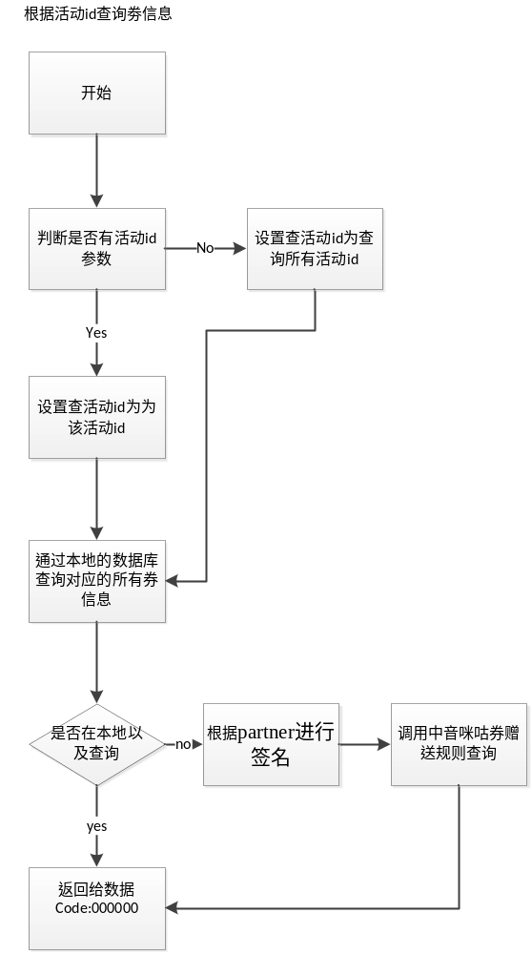
返回数据的时候，因为是客户端使用，如果调用中音返回失败，返回系统忙

页面设计（贴页面DEMO图）
无

接口设计
完整调用地址
http://***.***.***.***/MIGUM2.0/v1.0/payment/queryCouponInfoByActionId.do?ua=Ios_migu&version=5.0.1
请求参数说明

url:
参数名称 | 说明 | 是否必须 | 备注
ua | 客户端版本 | 是
version | 客户端版本号 | 是 | 如:5.0.0
actionId | 活动id | 否

响应数据说明：
名称 | 说明 | 数据类型 | 备注
code | 结果码 | String | 000000：成功  000001：不是集团用户，请升级到集团用户
info | 结果描述 | String
couponInfoList | 活动对应的卷 | List< CouponInfo  > | 允许为空

CouponInfo
名称 | 说明 | 数据类型 | 备注
actionId | 营销活动id | String
activityId | 咪咕卷ID | String
activityName | 咪咕卷名称 | String
source | 来源 | String
usageDes | 使用场景说明 | String
count | 数量 | INT
startTime | 生效时间 YYYYMMDD | String
endTime | 失效时间 YYYYMMDD | String
denomination | 交易金额,单位：分 | Int
denomination2 | 交易金额,单位：分，满减券时使用 | int
type | 001：抵扣券，002：单品抵扣券，003：折扣券，004：满减券 | String
subType | 业务使用类型  000001：白金会员付费道具权益（每月价值20元咪咕券），  000002：白金会员抵扣券（付费购买白金会员时抵扣），  000003：数字专辑抵扣券（付费购买数字专辑时抵扣）等三种类型 | String
subTypeName | 业务使用类型名称 | String
inserttime | 插入时间 | String

表结构设计
无

测试要点
1传入活动id输入为该活动id的卷信息，不传入活动id参数则查询所有活动id的劵信息
2如果本地数据没有保存活动id对应的劵信息，那么调用中音接口返回数据
3本地活动id对应的劵信息保存在表t_migu_action_coupon_info中

性能测试
需要性能测试

2.8是否展示道具卷接口

需求描述
控制道具券入库是否展示，以及是否有新券待领取入。

流程分析（时序图）
略

内部实现逻辑（流程图）
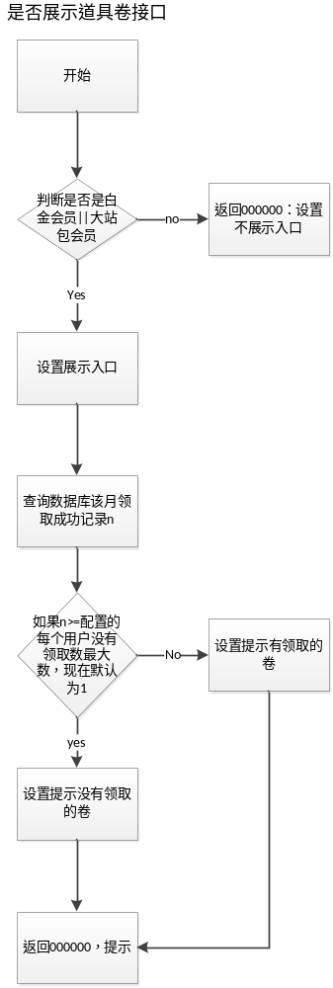
配置配置的每个用户没有领取数最大数查看，默认为1
select * from t_framework_config t where t.key='coupon.user.month.get.max.num'

页面设计（贴页面DEMO图）
略

接口设计
完整调用地址
http://***.***.***.***/MIGUM2.0/v1.0/payment/isCouponShow.do?ua=Ios_migu&version=5.0.1
请求参数说明:
名称 | 说明 | 是否必须 | 备注
ua | 客户端版本 | 是
version | 客户端版本号 | 是

响应数据说明：
名称 | 说明 | 数据类型 | 备注
code | 结果码 | String | 000000：成功  其他：失败
info | 结果描述 | String | 信息
isShow | 是否展示入库 | String | 0不展示入口，1展示入口
IsHasNew | 是否有可以领取的券 | String | 当isShow为1时，返回值  0没有，1有

表结构设计

测试要点
1如果该用户不是白金会员或者大战包，那么入口不展示
2如果领取记录大于了限制，没有提示领奖。如果记录小于了限制，提示领奖。
限制数查询：
select * from t_framework_config t where t.key= 'coupon.user.month.get.max.num';

性能测试
无

2.9用户侧边栏数值获取

需求描述
用户侧边栏主页的咪咕币、咪咕券、消息数

流程分析（时序图）
略

内部实现逻辑（流程图）
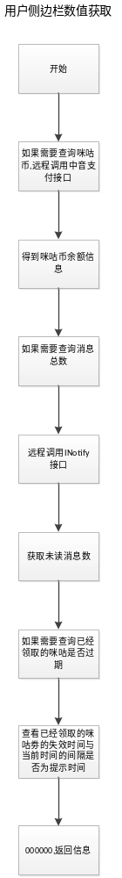

失效时间天数
select * from t_framework_config t where t.key= 'coupon.invaild.expired.days';
主要是通过远程调用接口查询用户对应的咪咕币数，未读消息数，是否咪咕卷过期
查询咪咕币数和咪咕卷是否过期是中音支付的，未读消息数是Inotify提供的

页面设计（贴页面DEMO图）
略

接口设计
完整调用地址
http://***.***.***.***/MIGUM2.0/v1.0/payment/getMyPageExtNums.do?ua=Ios_migu&version=5.0.1
请求参数说明
参数名称 | 说明 | 是否必须 | 备注
ua | 客户端版本 | 是
version | 客户端版本号 | 是 | 如:5.0.0
queryType | 查询类型，多种类型查询以“|”分割 | 是 | 1咪咕币 2. 咪咕券 3 消息数 如果传入 1|2|3 则返回三个的记录
passId | 一级平台用户ID | 否 | 如果查询咪咕币余额，咪咕券，这个字段必传

响应数据说明
名称 | 说明 | 数据类型 | 备注
code | 结果码 | String | 000000：成功  000001：不是集团用户，请升级到集团用户
info | 结果描述 | String
miguTotalCount | 咪咕币总金额 | String
messageTotalCount | 消息总数 | String
isCouponExpiring | 是否有咪咕券即将过期 | String | 0没有 1 有

表结构设计

测试要点
1咪咕币查询
2消息数查询
3已经领取咪咕卷过期查询

性能测试
无

3修订记录
日期 | 修订版本 | 修改描述 | 需求变更提交者 | 作者
2017-06-20 | V1.00 | 初稿完成

